

检定/校准邮寄委托单
陕西省计量科学研究院
证书单位名称： 联系人：
证书单位地址： 联系电话：
证书单位地址：
委托单号：NO.YD
邮寄地址：西安市航天基地神舟六路南段580号
邮寄电话：029-85838120

序号 | 计量器具名称 | 数 量 | 规格型号 |  | 仪器编号 | 附 件 | 备 注
1
2
3
4
5
6
7
8
9
10
11
12
13
14
开户名称：陕西省计量科学研究院 账号：3700025509088200261  开户行：西安市工行咸宁西路分理处 开户行号：102791000584 |  |  |  | 委托方确认 | - 完检后仪器取回方式：□代办邮寄 □来人自取  - 邮寄仪器是否保价： □不保价 □保价金额_________  请您正确填写相关信息，您的签字表明对本委托单所列信息、协议内容均已阅读确认（有关条款请详细阅读委托单背面客户须知），对所需检定/校准及其他服务费用认可并保证支付：  签名： 日期： 年 月 日

一、注意事项
客户须知
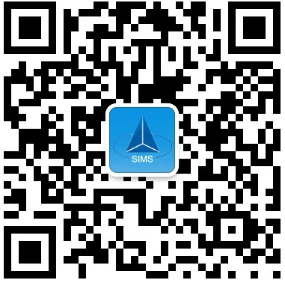
1.仪器邮寄检定周期为自我方收到仪器后10个工作日，如有特殊情况请联系（029）85838120，往返邮寄时间另计。
2.检测费用因仪器（样品）的量程、准确度等级、是否调修等情况而不同，如有疑问可咨询实验室。检测完毕后计费，无法检测不收费，检测合格与否均按规定收取费用。
3.您可登录我院网站（网址：www.sims.ac.cn）下载《计量器具检定/校准邮寄委托单》电子版及《代办邮寄业务声明协议》电子版，务必完整填写相关信息并盖签字或盖章后同仪器一起寄至我院。
4.如需回寄的客户请选择保价服务，保价费用按保价金额的5‰计算，每单保价最高金额不超过10万元。我院默认快递公司为顺丰。
5.仪器完检后我院将会以电话、传真或电子邮件等方式告知客户，请按应收费用办理银行转账手续，经我院财务部确认到款后即可办理发票、证书和仪器邮寄。如转账单位和开票单位不一致，需出具开票单位的证明。由于我院属于事业单位，为您开具的发票为陕西省政府非税收入收款票据，未收到检测费，不予开具发票，由此给贵单位带来的不便，敬请谅解。
二、免责条款
1.仪器邮寄存在损坏及丢失等不可抗力的因素，请确定了解相关风险并自愿承担其风险。
2.送检仪器（样品）如有特殊要求和缺陷请如实告知，客服中心只对接收、发回仪器（样品）进行外观检查，接收时如发现仪器（样品）已损坏或检定/校准时发现仪器（样品）性能缺陷，我院将不承担任何责任。
3.易破损的玻璃仪器、无锁紧装置的指针类仪表、高精度级别仪器不适宜快递邮寄，请您自行送检，对该类仪器的邮寄我院及快递公司将不负责赔付。
4.请认真填写邮寄委托单，如有送检仪器（样品）与委托单不符以实际数量为准。
5.接收返回件时请先检查包装是否破损，再开箱检查确认仪器是否正常，附件是否齐全，方可签收仪器（样品）。
6仪器（样品）完检后请及时付费提取，如超出6个月未提取仪器（样品），视为客户放弃仪器（样品）所有权，本院有权进行处理。
请确认您已充分阅读、理解并接受本须知的全部内容，一旦您使用本服务，即表示您同意遵循本委托书之所有约定。

